新 书 推 荐
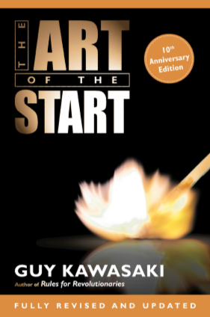
中文书名：《创业的艺术：十周年纪念版》
英文书名：THE ART OF THE START 10TH ANNIVERSARY EDITION
作 者： Guy Kawasaki
出 版 社：Portfoilo
代理公司：ANA
页 数：256 页
出版时间：2015年3月
代理地区：中国大陆、台湾
审读资料：电子稿（2014.9）
类 型：经管

内容简介：

盖伊·卡瓦萨奇标志性畅销创业指南十年来首次全面修订和更新。新版的特色在于社交媒体和许多其他题目的最新卓见。

无论你是不是企业家、内部创业者或非盈利领导人，都不会缺乏各方面的建议：撰写商业计划，发布招聘信息，融资，推广品牌。事实上，许多图书、文章、网站都提到：创业公司深陷泥潭，几乎到了瘫痪的程度。或者，他们根据错误的优先级设置重点。或者，他们在发现错误以前垮台了。

《创业的艺术》浓缩了盖伊·卡瓦萨奇的三十年经验，解决创业的问题。他是最原创、最不留情面的战略家之一。2004年以来，从跨国公司到教会团体的任何创业者都少不了本书的指导。

本书从融资到知人善任，从自我定位到创造品牌，从一盘散沙到共同请愿，引导你透彻理解创业的技巧。创业的历险记更多是艺术，而不是科学。

作者简介：

盖伊·卡瓦萨奇（Guy Kawasaki）写过十二部书，包括： Enchantment和Reality Check。他原先是苹果公司的首席布道官，在1980年代的苹果计算机原创团队工作，后来变成风险资本家和启动创业家。他是斯坦福大学的文学士和加州大学洛杉矶分校的工商管理学硕士。
他住在旧金山海湾地区。

谢谢您的阅读！
请将反馈信息发至：夏蕊（Susan Xia）
安德鲁·纳伯格联合国际有限公司北京代表处
北京市海淀区中关村大街甲59号中国人民大学文化大厦1705室
邮编：100872
电话：010-82504406
传真：010-82504200
Email：susan@nurnberg.com.cn
网址：http://www.nurnberg.com.cn
微博：http://weibo.com/nurnberg
豆瓣小站：http://site.douban.com/110577/

